МИНИСТЕРСТВО ПРОСВЕЩЕНИЯ РОССИЙСКОЙ ФЕДЕРАЦИИ
ДЕПАРТАМЕНТ ОБРАЗОВАНИЯ И НАУКИ ТЮМЕНСКОЙ ОБЛАСТИ
Управление образования администрации Вагайского муниципального района
Супринская средняя общеобразовательная школа, филиал
Муниципального автономного общеобразовательного учреждения
Бегишевская средняя общеобразовательная школа
Вагайского района Тюменской области

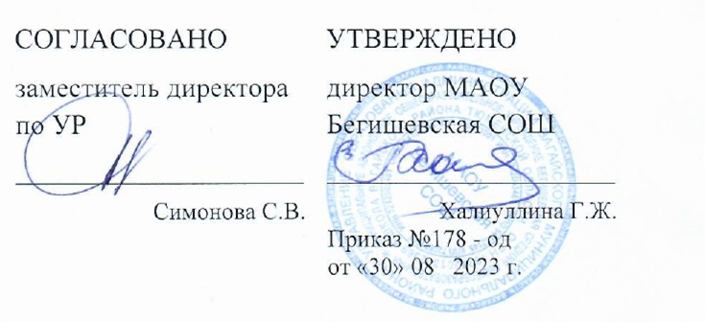
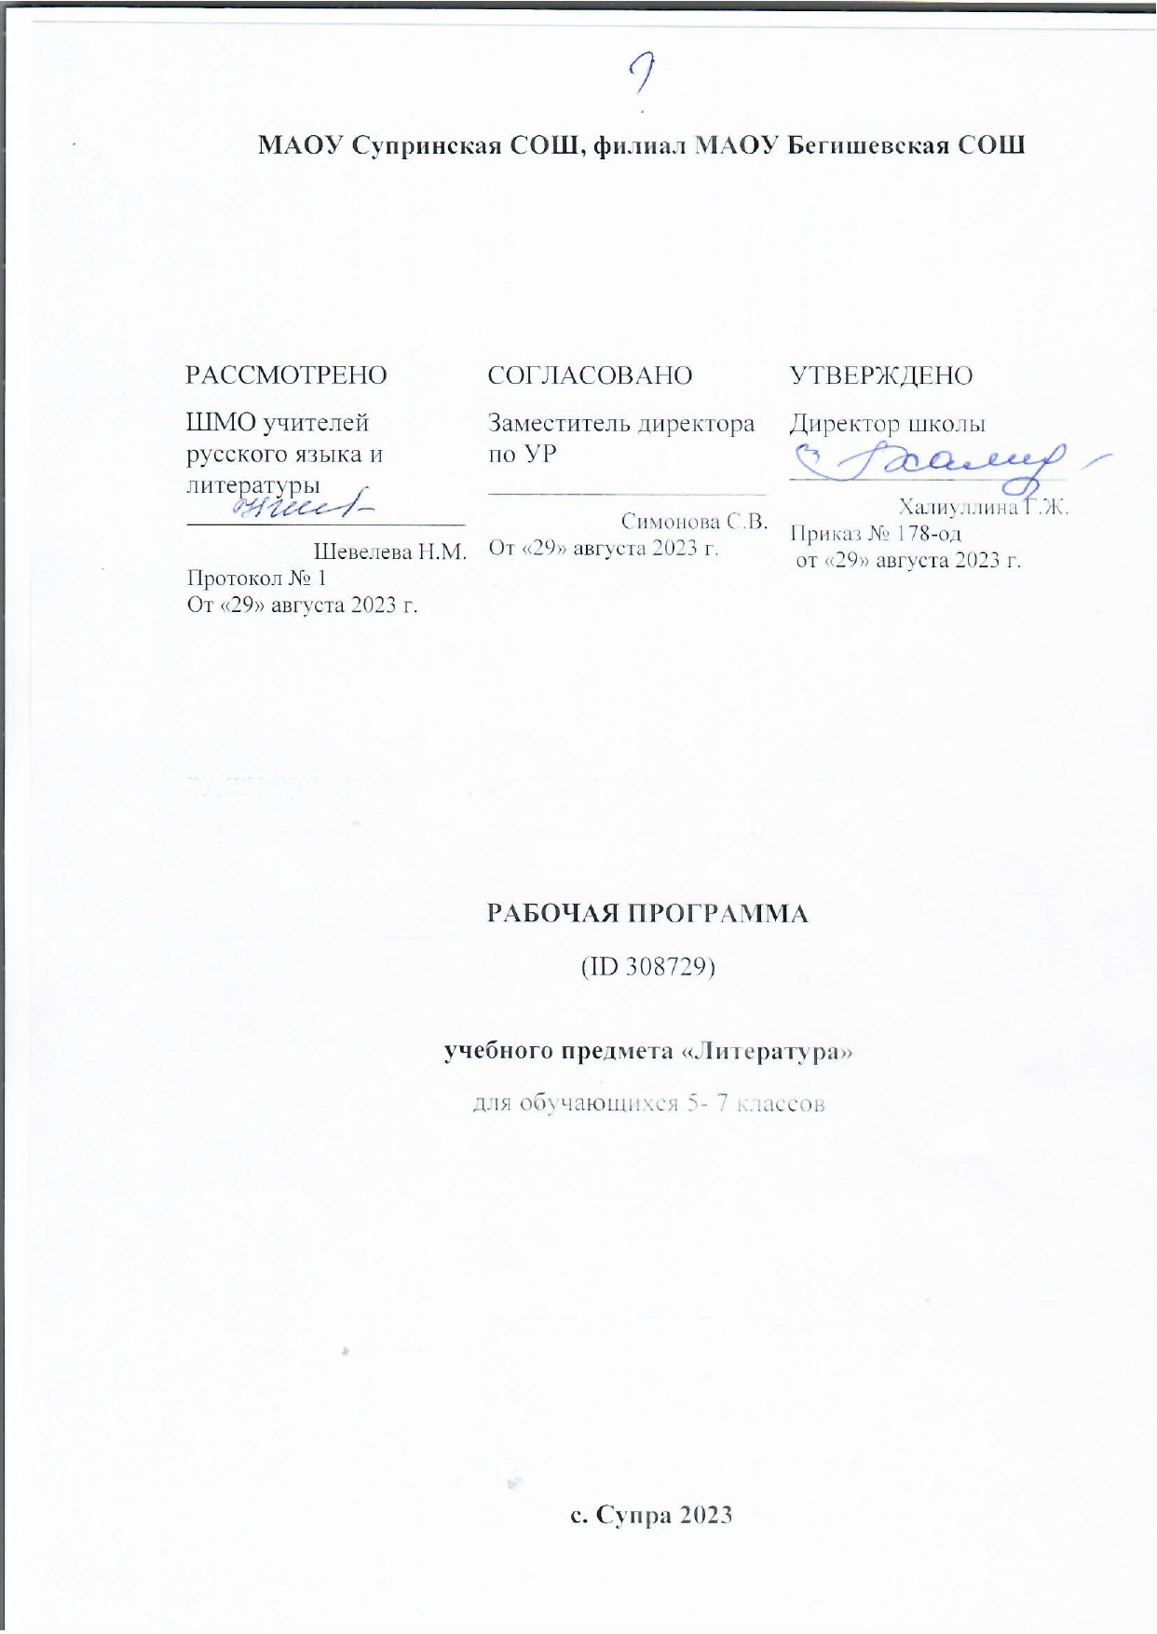
Адаптированная основная общеобразовательная рабочая программа
для детей с умственной отсталостью (интеллектуальными нарушениями) (СИПР)
с учетом психофизических особенностей ребенка
в условиях общеобразовательных классов
по учебному предмету
«Речь и альтернативная коммуникация»
8 класс

Составитель: учитель русского языка и литературы Шевелева Н.М.

Супра 2023 год
Планируемые результаты освоения учебного предмета
В соответствии с требованиями ФГОС к АООП для обучающихся для детей с умственной отсталостью (интеллектуальными нарушениями) (СИПР) с учетом психофизических особенностей ребенка результативность обучения каждого обучающегося оценивается с учетом особенностей его психофизического развития и особых образовательных потребностей. В связи с этим требования к результатам освоения образовательных программ представляют собой описание возможных результатов образования данной категории обучающихся.
Планируемые результаты включают в себя:
- Базовые учебные действия;
- Предметные результаты.
Базовые учебные действия
- Подготовка ребенка к нахождению и обучению в среде сверстников, к эмоциональному, коммуникативному взаимодействию с группой обучающихся.
- Формирование учебного поведения:
- направленность взгляда (на говорящего взрослого, на задание);
- умение выполнять инструкции педагога;
- использование по назначению учебных материалов;
- умение выполнять действия по образцу и по подражанию.
- Формирование умения выполнять задание:
- в течение определенного периода времени,
- от начала до конца,
- с заданными качественными параметрами.
- Формирование умения самостоятельно переходить от одного задания (операции, действия) к другому в соответствии с расписанием занятий, алгоритмом действия и т.д.

Личностные результаты освоения учебного предмета Коммуникативные умения (невербальные и вербальные) на обращенную речь взрослого и сверстника в разнообразных ситуациях взаимодействия, интерес и поддержание взаимодействия с новым взрослым и сверстником, потребность в общении со сверстниками и поддержание коммуникативной ситуации доступными обучающемуся способами.
Предметные результаты освоения учебного предмета:
1) Овладение доступными средствами коммуникации и общения - вербальными и не вербальными.
- Способность понимать обращенную речь, понимать смысл доступных жестов и графических изображений: рисунков, фотографий, пиктограмм, других графических знаков.
- Умение пользоваться средствами альтернативной коммуникации: жестом, взглядом, коммуникативными таблицами и тетрадями, воспроизводящими (синтезирующими) речь устройствами (коммуникаторами, персональными компьютерами и др.).
2) Умение пользоваться доступными средствами коммуникации в практике экспрессивной и импрессивной речевой деятельности для решения соответствующих возрасту житейских задач.
- Потребность в коммуникации.
- Умение вступать в контакт, поддерживать и завершать его, используя невербальные и вербальные средства, соблюдая общепринятые правила общения.
- Умение использовать средства альтернативной коммуникации в процессе общения:
- использование предметов для выражения потребностей путем указания на них жестом, взглядом;
- использование доступных жестов для передачи сообщений; пользование индивидуальными коммуникативными тетрадями, карточками, таблицами с графическими изображениями объектов и действий путем указания на изображение или передачи карточки с изображением, либо другим доступным способом; общение с помощью электронных средств коммуникации (коммуникатор, компьютерное устройство).
3) Развитие речи как средства общения в тесной связи с познанием окружающего мира, личным опытом ребенка.
- Понимание слов, обозначающих объекты и явления природы, объекты рукотворного мира и деятельность человека.
- Умение использовать усвоенный словарный и фразовый материал в коммуникативных ситуациях.
4) Глобальное чтение в доступных ребенку пределах, понимание смысла узнаваемого слова.
-Узнавание и различение напечатанных слов, обозначающих имена людей, названия хорошо известных предметов и действий.
- Использование карточек с напечатанными словами как средства коммуникации.
5) Развитие предпосылок к осмысленному чтению и письму:
- Узнавание и различение напечатанных букв.
- Написание печатных букв, слов.
Содержание рабочей программы
Коммуникация
Коммуникация с использованием вербальных средств.
Установление контакта с собеседником: установление зрительного контакта с собеседником, учет эмоционального состояния собеседника. Реагирование на собственное имя. Приветствие собеседника звуком (словом, предложением). Привлечение к себе внимания звуком (словом, предложением). Выражение своих желаний звуком (словом, предложением). Обращение с просьбой о помощи, выражая её звуком (словом, предложением). Выражение согласия (несогласия) звуком (словом, предложением). Выражение благодарности звуком (словом, предложением). Ответы на вопросы словом (предложением). Задавание вопросов предложением. Поддержание диалога на заданную тему: поддержание зрительного контакта с собеседником, соблюдение дистанции (очередности) в разговоре. Прощание с собеседником звуком (словом, предложением).
Коммуникация с использованием невербальных средств.
Указание взглядом на объект при выражении своих желаний, ответе на вопрос. Выражение мимикой согласия (несогласия), удовольствия (неудовольствия); приветствие (прощание) с использованием мимики. Выражение жестом согласия (несогласия), удовольствия (неудовольствия), благодарности, своих желаний; приветствие (прощание), обращение за помощью, ответы на вопросы с использованием жеста. Привлечение внимания звучащим предметом; выражение удовольствия (неудовольствия), благодарности звучащим предметом; обращение за помощью, ответы на вопросы, предполагающие согласие (несогласие) с использованием звучащего предмета. Выражение своих желаний, благодарности, обращение за помощью, приветствие (прощание), ответы на вопросы с предъявлением предметного символа. Выражение согласия (несогласия), удовольствия (неудовольствия), благодарности, своих желаний, приветствие (прощание), обращение за помощью, ответы на вопросы, задавание вопросов с использованием графического изображения (фотография, цветная картинка, черно-белая картинка, пиктограмма). Выражение согласия (несогласия), удовольствия (неудовольствия), благодарности, своих желаний, приветствие (прощание), обращение за помощью, ответы на вопросы, задавание вопросов с использованием карточек с напечатанными словами. Выражение согласия (несогласия), удовольствия (неудовольствия), благодарности, своих желаний, приветствие (прощание), обращение за помощью, ответы на вопросы, задавание вопросов с использованием таблицы букв.
Развитие речи средствами вербальной и невербальной коммуникации
Импрессивная речь.
Понимание простых по звуковому составу слов (мама, папа, дядя и др.). Реагирование на собственное имя. Узнавание (различение) имён членов семьи, учащихся класса, педагогов. Понимание слов, обозначающих предмет (посуда, мебель, игрушки, одежда, обувь, животные, овощи, фрукты, бытовые приборы, школьные принадлежности, продукты, транспорт, птицы и др.). Понимание обобщающих понятий (посуда, мебель, игрушки, одежда, обувь, животные, овощи, фрукты, бытовые приборы, школьные принадлежности, продукты, транспорт, птицы и др.). Понимание слов, обозначающих действия предмета (пить, есть, сидеть, стоять, бегать, спать, рисовать, играть, гулять и др.). Понимание слов, обозначающих признак предмета (цвет, величина, форма и др.). Понимание слов, обозначающих признак действия, состояние (громко, тихо, быстро, медленно, хорошо, плохо, весело, грустно и др.). Понимание слов, указывающих на предмет, его признак (я, он, мой, твой и др.). Понимание слов, обозначающих число, количество предметов (пять, второй и др.). Понимание слов, обозначающих взаимосвязь слов в предложении (в, на, под, из, из-за и др.). Понимание простых предложений. Понимание сложных предложений. Понимание содержания текста.
Экспрессивная речь.
Называние (употребление) отдельных звуков, звукоподражаний, звуковых комплексов. Называние (употребление) простых по звуковому составу слов (мама, папа, дядя и др.). Называние собственного имени. Называние имён членов семьи (учащихся класса, педагогов класса). Называние (употребление) слов, обозначающих предмет (посуда, мебель, игрушки, одежда, обувь, животные, овощи, фрукты, бытовые приборы, школьные принадлежности, продукты, транспорт, птицы и др.). Называние (употребление) обобщающих понятий (посуда, мебель, игрушки, одежда, обувь, животные, овощи, фрукты, бытовые приборы, школьные принадлежности, продукты, транспорт, птицы и др.). Называние (употребление) слов, обозначающих действия предмета (пить, есть, сидеть, стоять, бегать, спать, рисовать, играть, гулять и др.). Называние (употребление) слов, обозначающих признак предмета (цвет, величина, форма и др.). Называние (употребление) слов, обозначающих признак действия, состояние (громко, тихо, быстро, медленно, хорошо, плохо, весело, грустно и др.). Называние (употребление) слов, указывающих на предмет, его признак (я, он, мой, твой и др.). Называние (употребление) слов, обозначающих число, количество предметов (пять, второй и др.). Называние (употребление) слов, обозначающих взаимосвязь слов в предложении (в, на, под, из, из-за и др.). Называние (употребление) простых предложений. Называние (употребление) сложных предложений. Ответы на вопросы по содержанию текста. Составление рассказа по последовательно продемонстрированным действиям. Составление рассказа по последовательно продемонстрированным действиям. Составление рассказа по одной сюжетной картинке. Составление рассказа по серии сюжетных серии сюжетных картинок.
Составление рассказа о прошедших, планируемых событиях. Составление рассказа о себе. Пересказ текста по плану, представленному графическими изображениями (фотографии, рисунки, пиктограммы).
Экспрессия с использованием средств невербальной коммуникации.
Сообщение собственного имени посредством напечатанного слова. Сообщение имён членов семьи (учащихся класса, педагогов класса) посредством напечатанного слова. Использование графического изображения для обозначения предметов и объектов (посуда, мебель, игрушки, одежда, обувь, животные, овощи, фрукты, бытовые приборы, школьные принадлежности, продукты, транспорт, птицы и др.). Использование графического изображения для обозначения действия предмета (пить, есть, сидеть, стоять, бегать, спать, рисовать, играть, гулять и др.). Использование графического изображения для обозначения признака предмета (цвет, величина, форма и др.). Использование графического изображения для обозначения обобщающих понятий (посуда, мебель, игрушки, одежда, обувь, животные, овощи, фрукты, бытовые приборы, школьные принадлежности, продукты, транспорт, птицы и др.).
Использование графического изображения для обозначения признака действия, состояния (громко, тихо, быстро, медленно, хорошо, плохо, весело, грустно и др.). Использование напечатанного слова для обозначения слова, указывающего на предмет, его признак (я, он, мой, твой и др.). Составление простых предложений с использованием графического изображения. Ответы на вопросы по содержанию текста с использованием графического изображения. Составление рассказа по последовательно продемонстрированным действиям с использованием графического изображения. Составление рассказа по одной сюжетной картинке с использованием графического изображения. Составление рассказа по серии сюжетных картинок с использованием графического изображения. Составление рассказа о прошедших, планируемых событиях с использованием графического изображения.
Составление рассказа о себе с использованием графического изображения.
Чтение и письмо
Глобальное чтение.
Узнавание (различение) напечатанных слов, обозначающих имена людей, названия предметов, действий. Использование карточек с напечатанными словами как средства коммуникации.
Предпосылки к осмысленному чтению и письму.
Узнавание (различение) образов графем (букв). Графические действия с использованием элементов графем: обводка, штриховка, печатание букв (слов).
Начальные навыки чтения и письма.
Узнавание звука в слоге (слове). Соотнесение звука с буквой. Узнавание графического изображения буквы в слоге (слове). Называние буквы. Чтение слога (слова). Написание буквы (слога, слова, предложения).

тематическое планирование
№ п/п | Наименование тем | Кол-во часов
1 | Инструкция по ТБ 014 - 22. Беседа на тему «Я-девочка, я-мальчик». Представление о себе. Знакомство с картинкой-пиктограммой (девочка, мальчик).Звук и буква А, а. | 1
2 | Чтение и письмо буквы «А, а» | 1
3 | Беседа на тему «Части тела». Чтение картинок «Части тела».Звук и буква «У». | 1
4 | Выделение из состава слова. Чтение и письмо буквы У. | 1
5 | «Части тела». Слова действия (глаза смотреть, уши слушать). Составление слогов «АУ», «УА» из разрезной азбуки. Чтение и письмо слогов «ау», «уа».
6 | «Части тела». Составление предложений по картинкам.
7 | «Части тела». Звук и буква «О, о». Выделение звука «О» из состава слова. | 1
8 | Чтение и письмо буквы «О, о». | 1
9 | Беседа на тему «Школьные принадлежности». Звук и буква «М, м». | 1
10 | Выделение звука из состава слова. Чтение и письмо буквы М, м. | 1
11 | «Школьные принадлежности». Составление предложений по картинкам. | 1
12 | Составление слогов «АМ», «УМ», «ОМ» «МА», «МУ» «МО» из разрезной азбуки. Чтение и письмо слогов.
13 | Беседа на тему «Игрушки». | 1
14 | Составление и чтение слов «Му-му», «Ма-ма» из разрезной азбуки. Письмо слогов, слов (му-му, ма-ма) | 1
15 | «Игрушки». Чтение картинок «Игрушки». | 1
16 | Составление и чтение слов из разрезной азбуки. Печатание слогов, слов. | 1
17 | Беседа на тему «Фрукты».Чтение картинок «Фрукты». | 1
18 | Звук и буква «С, с». Чтение и письмо буквы С, с. | 1
19 | Составление слогов АС, УС, ОС, СА, СУ, СО из разрезной азбуки. Чтение и письмо слогов. | 1
20 | Чтение и письмо изученных букв. | 1
21 | Беседа на тему «Овощи». Чтение картинок «Овощи». | 1
22 | Составление слов из разрезной азбуки. Чтение и письмо слов. | 1
23 | Составление слов из разрезной азбуки. Чтение и письмо слов. | 1
24 | Беседа на тему «Дом. Квартира». Чтение картинок «Дом. Квартира». | 1
25 | Звук и буква Х, х. Чтение и письмо буквы Х, х. | 1
26 | Составление слогов. Чтение и письмо слогов. | 1
27 | Беседа «Комнаты в квартире».Составление слов из разрезной азбуки. | 1
28 | Составление слов из разрезной азбуки. Чтение и печатание слов. | 1
29 | Составление слов из разрезной азбуки. Чтение и печатание слов. | 1
30 | Беседа на тему «Кухня». Чтение картинок «Кухня».
31 | Звук и буква Р, р. Выделение звука из состава слова. Чтение и письмо буквы Р, р. | 1
32 | Составление слогов. Чтение и письмо слогов. | 1
33 | Повторение материала. Письмо слов из изученных букв. | 1
34 | Беседа на тему «Спальня». Чтение картинок «Спальня». | 1
35 | Составление слов из разрезной азбуки. | 1
36 | Чтение и письмо слов. | 1
37 | Беседа на тему «Ванная». Чтение картинок «Ванная». | 1
38 | Звук и буква Ш, ш. Выделение звука из состава слова. | 1
39 | Чтение и письмо буквы Ш, ш. | 1
40 | Составление и написание слогов с буквой «Ш». | 1
41 | Составление слов из разрезной азбуки .
42 | Чтение и печатание слов. | 1
43 | Беседа на тему «Домашние животные». Чтение картинок «Домашние животные». | 1
44 | «Домашние животные». Составление слогов из разрезной азбуки.
45 | «Домашние животные». Чтение и письмо слогов. | 1
46 | «Домашние животные». Чтение и письмо слогов. | 1
47 | «Домашние животные». Чтение и письмо слов. | 1
48 | Беседа на тему «Дикие животные». Чтение картинок «Дикие животные». | 1
49 | Звук и буква Л, л. Выделение звука из состава слова. | 1
50 | Чтение и письмо буквы Л, л. | 1
51 | «Дикие животные». Составление слов из разрезной азбуки.
52 | «Дикие животные». Написание слов. | 1
53 | Беседа на тему «Времена года». Чтение картинок «Времена года». | 1
54 | «Времена года». Составление слов из разрезной азбуки. | 1
55 | «Время года». Чтение и печатание слов. | 1
56 | Беседа на тему «Растения». Чтение картинок «Растения». | 1
57 | Звук и буква Н, н. Выделение звука из состава слова.
58 | Чтение и письмо буквы Н, н. Чтение и письмо слогов с буквой Н. | 1
59 | Письмо слов с буквой Н. | 1
60 | Беседа на тему «Семья». Чтение картинок «Семья». | 1
61 | Составление слов из разрезной азбуки на тему «Семья». | 1
62 | Чтение и печатание слов на тему «Семья». | 1
63 | Составление слов из разрезной азбуки. | 1
64 | Составление слов из разрезной азбуки. | 1
65 | Составление слов из разрезной азбуки.
66 | Письмо слов, предложений. | 1
67 | Письмо слов, предложений на тему "Школа". | 1
68 | Письмо слов, предложений на тему "Школа".. | 1
 | Итого: | 68

